KLIMAKILER til diskussion
Ole Trinhammer

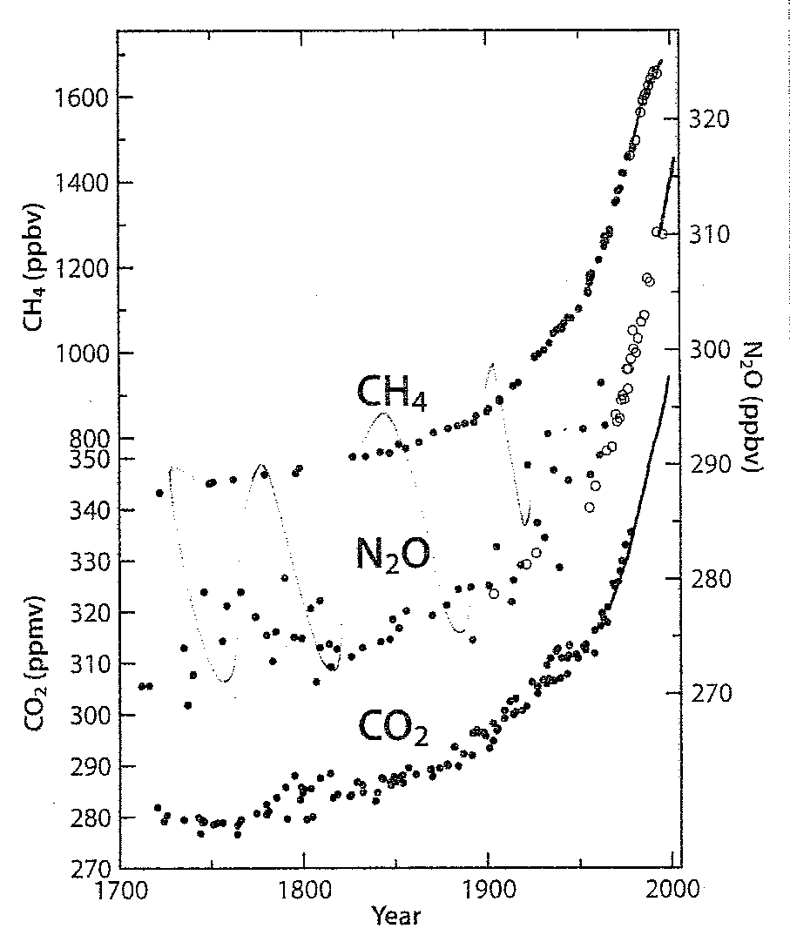
Figur 1. Atmosfærens CO₂ indhold fra før industrialismens start omkring 1750. Prikkerne er målinger fra iskerneboringer i Arktis og Antarktis, mens den fuldt optrukne kurve er målinger direkte i atmosfæren. Kurverne passer sammen, så de de to forskellige målemetoder bekræfter hinanden. Kilde: W. Steffen m.fl. Global Change and the Earth System, 2004.

"Robert Socolow og Stephen W. Pacala fra Princeton universitet har opstillet 15 'klimakiler'. Hver kile udgør et bidrag til at bremse CO₂-udledningen. Der skal syv kiler til at stabilisere udledningen af CO₂." Sådan skriver Søren Rise, Ingeniørens energifagmedarbejder om de udfordringer CO₂-udledningen rejser. Han lister de 15 klimakiler som citeret nedenfor. Diskutér i grupper hvilke kiler I vil prioritere højest.

"Energieffektivisering
1. Fordoble benzinøkonomi på to mia. biler
2. Halvere antallet af kørte kilometer i bil
3. Optimal energieffektivitet i bugninger
4. Fordoblet virkningsgrad på kulværker
Ændring i anvendt brændsel
5. Erstatte 1.400 kulværker med gaskraft
CO₂-opsamling og -lagring
6. Lagre CO₂ far 800 kulkraftværker
7. Producere seks gange mere brint fra kul end i dag og lagre den opsamlede CO₂
8. Opsamle CO₂ fra 180 syntetiske brændselsværker og lagre det
Atomkraft
9. Fordobling af den globale atomkraft
Vindenergi
10. Vindkapacitet forøges 50 gange i forhold til nu. Dvs. op til to mio. 1 MW møller
Solenergi
11. Solenergikapaciteten forøges 700 gange i forhold til i dag
12. 40.000 kvadratkilometer solpaneler (eller 4 mio. møller) til brint til brændselscellebiler
Biobrændsel
13. Etanolproduktionen forøges 50 gange med specielle energiskove på 1/6 af verdens landbrugsområder
Naturlig CO₂-lagring
14. Skab nye plantager på ikke-skovbevokset land - ... (uforståelig fortsættelse "- af det samlede plantageområde)
15. Anvend bevarende jordbehandling på al verdens landbrugsjord" (Ingeniøren 10/12- 2004)

